

**Ақсу қаласы мен ауылдық елді мекендерінің жер учаскелеріне бағалау аймақтарының шекараларын және жер учаскелері үшін төлемақының базалық ставкаларына түзету коэффициенттерiн бекіту туралы**

Павлодар облыстық мәслихатының 2015 жылғы 04 мамырдағы № 348/41 шешімі. Павлодар облысының Әділет департаментінде 2015 жылғы 05 маусымда № 4513 болып тіркелді.

      Қазақстан Республикасының 2003 жылғы 20 маусымдағы Жер кодексінің 11-бабына, Қазақстан Республикасының 2001 жылғы 23 қаңтардағы "Қазақстан Республикасындағы жергілікті мемлекеттік басқару және өзін-өзі басқару туралы" Заңы 6-бабы 1-тармағының 13) тармақшасына сәйкес, Павлодар облыстық мәслихаты **ШЕШІМ ЕТЕДІ:**

      1. Осы шешімнің 1-қосымшасына сәйкес Ақсу қаласының және 2-7-қосымшаларына сәйкес елді мекендердің бағалау аймақтарының шекаралары бекітілсін.  
      2. Осы шешімнің 8, 9-қосымшаларына сәйкес Аксу қаласының және ауылдық елді мекендердің жер учаскелері үшiн төлемақының базалық мөлшерлемелеріне түзету коэффициенттерi бекітілсін.  
      3. Осы шешімнің орындалуын бақылау облыстық мәслихаттың аграрлық мәселелер жөніндегі тұрақты комиссиясына жүктелсін.   
      4. Осы шешім алғаш рет ресми жарияланған күннен кейiн күнтiзбелiк он күн өткен соң қолданысқа енгiзiледi.

|  |  |
| --- | --- |
| *Сессия төрағасы* | *М. Жанғазақов* |
| *Облыстық мәслихаттың хатшысы* | *В. Берковский* |

|  |  |
| --- | --- |
|  | Павлодар облыстық мәслихатының сессиясының (Vсайланған ХLI (кезектен тыс) сессиясы) 2015 жылғы 4 мамырдағы № 348/41 шешіміне 8 қосымша |

**Ақсу қаласының жер учаскелері үшін төлемақының базалық ставкаларына түзету коэффициенттері**

      Ескерту. 8-қосымша жаңа редакцияда – Павлодар облыстық мәслихатының 10.12.2021 № 108/9 (алғашқы ресми жарияланған күнінен бастап қолданысқа енгізіледі) шешімімен.

|  |  |  |
| --- | --- | --- |
| Аймақтың нөмірі | Түзету коэффициенттері | Есепті кварталдардың тізбесі |
| I | 2,0 | 002 |
| II | 1,9 | 003;008 |
| III | 1,8 | 004; 009 |
| IV | 1,7 | 006 |
| V | 1,6 | 007 |
| VI | 1,5 | 001; 044; 045; 237; 238; 252 |
| VII | 1,4 | 009; 005; 021; 022; 023; 044 |
| VIII | 1,3 | 010 |
| IX | 1,2 | 011; 012; 013; 014; 015; 016; 017; 018; 019; 020 |
| X | 1,1 | 024;025 |
| XI | 1,0 | 026; 027; 028; 030; 031; 032; 033; 034; 035; 036; 037; 038; 039; 040; 041; 042; 044; 045; 229; 238; 249; 252; 258; 282 |

|  |  |
| --- | --- |
|  | Павлодар облыстық мәслихатының сессиясының (Vсайланған ХLI (кезектен тыс) сессиясы) 2015 жылғы 4 мамырдағы № 348/41 шешіміне 9 қосымша |

**Ақсу қаласы ауылдық аймағының елді мекендері бойынша жер телімдері үшін төлемақының базалық мөлшерлемелеріне түзету коэффициенттері**

      Ескерту. 9-қосымша жаңа редакцияда – Павлодар облыстық мәслихатының 10.12.2021 № 108/9 (алғашқы ресми жарияланған күнінен бастап қолданысқа енгізіледі) шешімімен.

|  |  |  |
| --- | --- | --- |
| Аймақтың нөмірі | Түзету коэффициенттері | Есепті кварталдардың тізбесі |
| Алғабас ауылдық округі | | |
| I | 1,5 | 115;116;117;118;162; 163; 224; 225; 226; 227; 228 |
| II | 1,3 | 115;116;117;118;119;162; 163; 164; 224; 225; 226; 227; 229 |
| III | 1,0 | 049;118;120; 164; 229; 230 |
| Достық ауылдық округі | | |
| I | 1,3 | 198; 200; 210; 211; 212; 213; 214; 231; 235 |
| II | 1,0 | 197; 200; 211; 214; 231 |
| III | 0,8 | 199; 200; 201; 214; 215; 231 |
| Евгеньевка ауылдық округі | | |
| I | 1,5 | 246; 249; 259; 261 |
| II | 1,3 | 246; 248; 259; 260; 262 |
| III | 0,8 | 246; 249; 262; 263 |
| Қалқаман ауылдық округі | | |
| I | 1,3 | 136; 137; 152; 153; 156;159; 160; 164 |
| II | 1,0 | 136;160; 139 |
| III | 0,8 | 136; 139; 140; 141 |
| Қызылжар ауылдық округі | | |
| I | 1,2 | 226, 228 |
| II | 1,0 | 061; 063; 064; 066; 080; 091; 093; 095 |
| III | 0,8 | 066; 094; 095 |
| Мәмәйіт Омаров атындағы ауылдық округ | | |
| I | 1,2 | 269; 270; 271; 287; 290; 292; 314; 315 |
| II | 1,0 | 269; 270; 271; 272; 288; 292; 314; 316; 317 |
| III | 0,8 | 272; 273; 274; 292; 293; 317; 318 |

|  |  |
| --- | --- |
|  | Павлодар облыстық мәслихатының сессиясының (Vсайланған ХLI (кезектен тыс) сессиясы) 2015 жылғы 4 мамырдағы № 348/41 шешіміне 1 қосымша |

**Ақсу қаласының бағалау аймақтарының шекаралары**

      Ескерту. 1-қосымша жаңа редакцияда – Павлодар облыстық мәслихатының 10.12.2021 № 108/9 (алғашқы ресми жарияланған күнінен бастап қолданысқа енгізіледі) шешімімен.

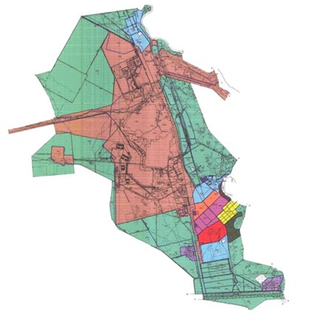

**Шартты белгілері:**

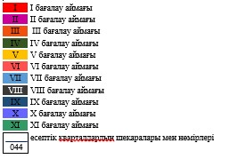

|  |  |
| --- | --- |
|  | Павлодар облыстық мәслихатының сессиясының (Vсайланған ХLI (кезектен тыс) сессиясы) 2015 жылғы 4 мамырдағы № 348/41 шешіміне 2 қосымша |

**Ақсу қаласы Алғабас ауылдық округі елді мекендерінің бағалау аймақтарының шекаралары**

      Ескерту. 2-қосымша жаңа редакцияда – Павлодар облыстық мәслихатының 10.12.2021 № 108/9 (алғашқы ресми жарияланған күнінен бастап қолданысқа енгізіледі) шешімімен.

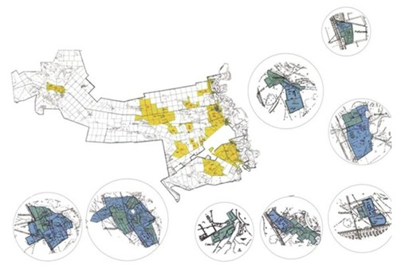

**Шартты белгілері:**

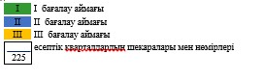

|  |  |
| --- | --- |
|  | Павлодар облыстық мәслихатының сессиясының (Vсайланған ХLI (кезектен тыс) сессиясы) 2015 жылғы 4 мамырдағы № 348/41 шешіміне 3 қосымша |

**Ақсу қаласы Достық ауылдық округі елді мекендерінің бағалау аймақтарының шекаралары**

      Ескерту. 3-қосымша жаңа редакцияда – Павлодар облыстық мәслихатының 10.12.2021 № 108/9 (алғашқы ресми жарияланған күнінен бастап қолданысқа енгізіледі) шешімімен.

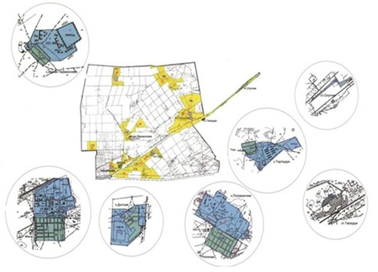

**Шартты белгілері:**

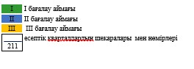

|  |  |
| --- | --- |
|  | Павлодар облыстық мәслихатының сессиясының (Vсайланған ХLI (кезектен тыс) сессиясы) 2015 жылғы 4 мамырдағы № 348/41 шешіміне 4 қосымша |

**Ақсу қаласы Евгеньевка ауылдық округі елді мекендерінің бағалау аймақтарының шекаралары**

      Ескерту. 4-қосымша жаңа редакцияда – Павлодар облыстық мәслихатының 10.12.2021 № 108/9 (алғашқы ресми жарияланған күнінен бастап қолданысқа енгізіледі) шешімімен.

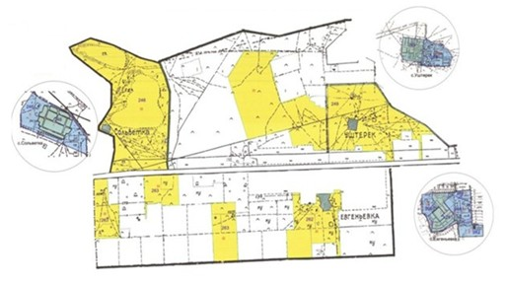

**Шартты белгілері:**

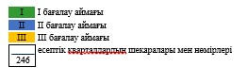

|  |  |
| --- | --- |
|  | Павлодар облыстық мәслихатының сессиясының (Vсайланған ХLI (кезектен тыс) сессиясы) 2015 жылғы 4 мамырдағы № 348/41 шешіміне 5 қосымша |

**Ақсу қаласы Мәмәйіт Омаров ауылдық округі елді мекендерінің бағалау аймақтарының шекаралары**

      Ескерту. 5-қосымша жаңа редакцияда – Павлодар облыстық мәслихатының 10.12.2021 № 108/9 (алғашқы ресми жарияланған күнінен бастап қолданысқа енгізіледі) шешімімен.

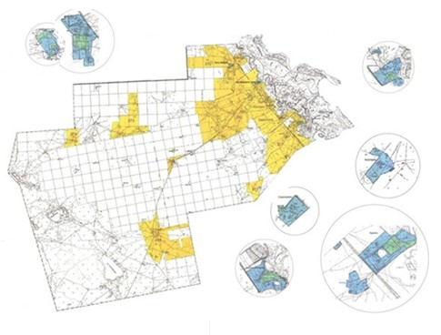

**Шартты белгілері:**

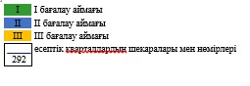

|  |  |
| --- | --- |
|  | Павлодар облыстық мәслихатының сессиясының (Vсайланған ХLI (кезектен тыс) сессиясы) 2015 жылғы 4 мамырдағы № 348/41 шешіміне 6 қосымша |

**Ақсу қаласы Қалқаман ауылдық округі елді мекендерінің бағалау аймақтарының шекаралары**

      Ескерту. 6-қосымша жаңа редакцияда – Павлодар облыстық мәслихатының 10.12.2021 № 108/9 (алғашқы ресми жарияланған күнінен бастап қолданысқа енгізіледі) шешімімен.

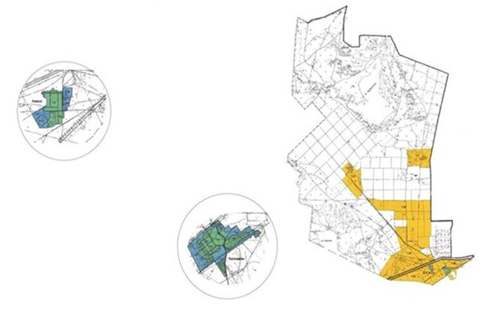

**Шартты белгілері:**

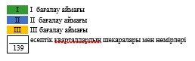

|  |  |
| --- | --- |
|  | Павлодар облыстық мәслихатының сессиясының (Vсайланған ХLI (кезектен тыс) сессиясы) 2015 жылғы 4 мамырдағы № 348/41 шешіміне 7 қосымша |

**Ақсу қаласы Қызылжар ауылдық округі елді мекендерінің бағалау аймақтарының шекаралары**

      Ескерту. 7-қосымша жаңа редакцияда – Павлодар облыстық мәслихатының 10.12.2021 № 108/9 (алғашқы ресми жарияланған күнінен бастап қолданысқа енгізіледі) шешімімен.

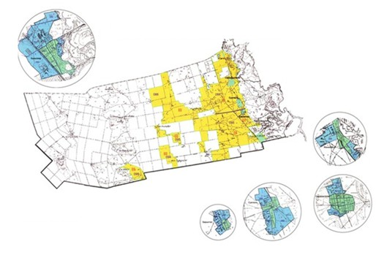

**Шартты белгілері:**

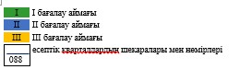

© 2012. Қазақстан Республикасы Әділет министрлігінің «Қазақстан Республикасының Заңнама және құқықтық ақпарат институты» ШЖҚ РМК